**ЛАБОРАТОРНАЯ РАБОТА 2.1**

**Создание mind-карт**

Создать с помощью электронных сервисов Mind карту выбранной темы презентации.

Отчет по 2й лабораторной – созданная mind карта

Требования к выполнению:

1. Использовать различные цвета для каждого из блоков
2. Количество блоков – от 4 до 8
3. Использовать минимум 3 уровня
4. Использовать стрелки для различных ветвей, если они взаимосвязаны

Дополнительно описать:

1. Выбранный инструмент для создания mind карт
2. Ссылка на него
3. Плюсы
4. Минусы
5. Итоговое мнение об данном цифровом инструменте

Сервисы для создания mind-карт:

[MindMeister](https://www.mindmeister.com/ru)

- простой в использовании интерфейс

- возможность прикреплять изображения, видео, файлы, ссылки или показывать идеи при помощи функции рисования

- возможность совместной работы

- есть обширный интерактивный справочник с обучающими видео

Минусы:

- мало функций текстового редактора.

- в бесплатной версии есть всего три шаблона

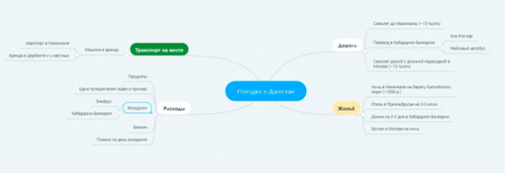

[Draw.io](https://www.drawio.com)

- работает без регистрации

- больше сотни шаблонов

- возможность добавлять математические формулы и картинки

- можно настроить интеграции с Jira, GitHub, Dropbox и другими;

- позволяет скачивать файлы в различных форматах: PNG, SVG, PDF, XML и др.

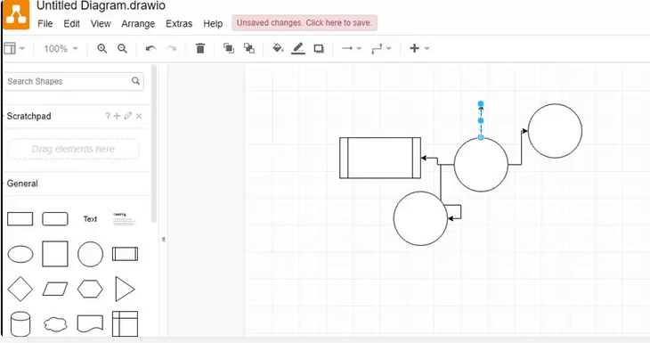

[Coggle](https://coggle.it/)

- 1 600 доступных пиктограмм, которые помогают выделить смысловые блоки;

- есть история изменений карты, чтобы откатиться на предыдущую версию при необходимости;

- экспорт карт в формате .mm и Microsoft Visio;

- позволяет создавать встраиваемые диаграммы и нестандартные ментальные карты, где сразу несколько стартовых точек (центральных элементов).

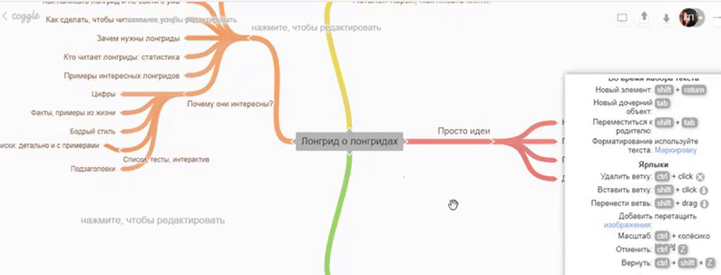

[Mindomo](https://www.mindomo.com/ru/)

- поддерживает несколько видов схем: ассоциативную, концептуальную карту или диаграмму Ганта. В зависимости от типа карты структура меняется на гибкую, иерархическую, древовидную.

- позволяет подключать команду к работе;

- поддерживает аудио- и видеозаписи, изображения и гиперссылки;

- разрешает использовать иконки и символы, примечания и комментарии, хештеги и фильтры.

